

VY_32_INOVACE_05_Prvouka_
2.ročník_16_U nás doma
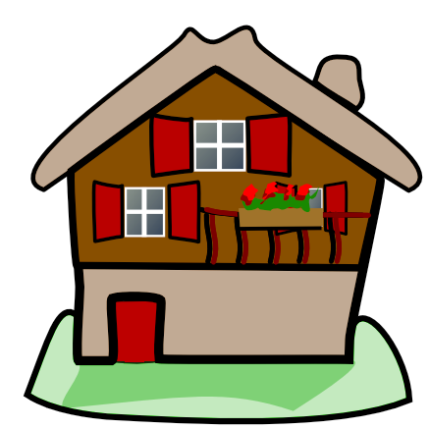

Autor : Mgr.Lenka Drozdeková, ZŠ a MŠ Hazlov, okr.Cheb
Vytvořeno : duben 2012

- Přečti si následující věty a zakroužkuj
písmenko ve sloupci ANO nebo NE.

 | ANO | NE
Mamince doma nepomáhám. | B | D
Hraji si se sourozenci nebo kamarády. | O | N
Odmlouvám babičce. | A | M
Píšu si úkoly. | O | K
Pomáhám vysávat. | V | Z

TAJENKA : _ _ _ _ _

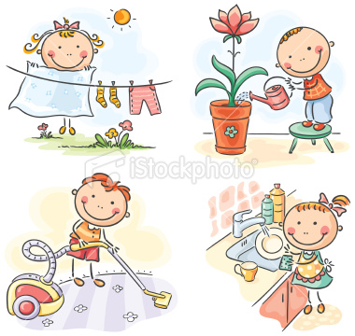

- Jak pomáhám doma.
Správné věty podtrhni, špatné oprav.

Rozhazuji své hračky.
Utírám nádobí.
Cákám vodu po celé koupelně.
Uklízím si v pokojíku.
Zalévám květiny.

- Rozděl věci na elektrické spotřebiče a
nářadí.

El.spotřebiče
Nářadí
Vysavač
Šroubovák
Kladivo
Mixér

Žehlička
Lednička
Metr
Pilka

Metodický list
Tento učební materiál je určen žákům 2.ročníku, předmět Prvouka, část U nás doma. Je připraven pro použití na interaktivní tabuli s popisova-čem, případně k vytištění.
Pracovní úkoly slouží k procvičování vzájemné pomoci v rodině, dělení slov podle obsahu prostřednictvím pozitivního či negativního vyjádření, opravy vět, dělení slov dle zadání.
Řešení :
Úkol č. 1 : tajenka : DOMOV 1.ne, 2.ano, 3.ne, 4.ano, 5.ano
Úkol č. 2 : žáci přečtu podle nich správné věty, špatné opraví a napíší je
na tabuli : Uklízím si hračky. Necákám vodu.
Úkol č. 3 : v textových polích jsou uvedeny el.spotřebiče a nářadí, žáci
mají za úkol je přetáhnout do tabulky podle zadání
( el.spotřebiče – mixér, vysavač, lednička, žehlička, nářadí –
kladivo, pilka, metr, šroubovák )

Použité obrázky : www.cmis.cz/dum
Úvodní list :
http://www.wpclipart.com/buildings/homes/home_brown_red_shutters.png dům
List č. 2 :
http://i.istockimg.com/file_thumbview_approve/13607390/2/stock-illustration-13607390-kids-and-housework.jpg domácí práce

